2009年十大国际新闻焦点人物
中广网跟据中国之声《全球华语广播网》12时20分报道，盘点2009年十大国际新闻焦点人物。
第一位上榜国际焦点人物 范龙佩
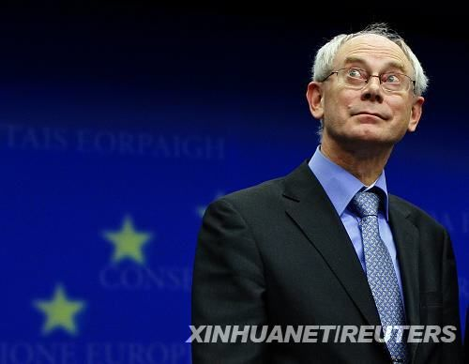
范龙佩几乎“一夜成名”
明天开始，他将从一国首相变为俗称的“欧盟总统”。为什么历史上第一位欧盟总统偏偏是他？分析认为，弥合分歧的能力和为人低调的作风是他得到欧盟国家领导人青睐的最重要因素,更深层的理由则是，来自比利时的范龙佩既非出自英法德这样的欧洲传统三强，也不是波兰、捷克这样的“新欧洲”。

第二位上榜国际焦点人物 卢武铉
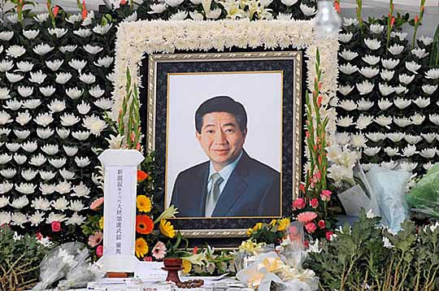
卢武铉突然自杀震惊世界
5月23日，正在接受受贿调查的韩国前总统卢武铉在爬山时跳崖自杀。不仅韩国震动，世界也为之震惊。前国家首脑因受贿贪污等问题蒙遭调查的事件并不少见，但从没有人因此而“被迫自杀”。舆论认为，卢武铉之死反映出韩国政界内部的分裂和政治体制的僵化。我们不会忘记那天的画面：数百万人参加隆重葬礼，表达对“平民总统”的同情、怀念和尊重。

第三位上榜国际焦点人物 鸠山由纪夫
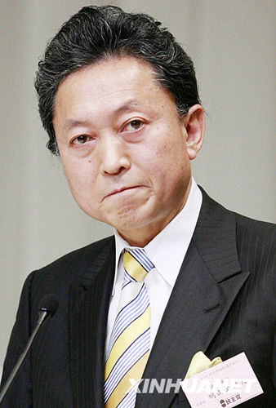
鸠山由纪夫
在9月16日召开的日本第172届特别国会上,民主党代表鸠山由纪夫当选为日本第93届、第60位日本首相。自1955年成立以来几乎一直执掌日本政权的自民党遭遇前所未有的挫败。日本政治进入民主党与自民党两大政党轮流执政的时代。

第四位上榜国际焦点人物 萨缪尔森

保罗·萨缪尔森
12月13日，美国经济学泰斗保罗·萨缪尔森逝世，享年94岁。萨缪尔森被称为现代经济学领域最后一个通才。在全球经历经济危机的这个冬天，他的离去令人别有一番感触。他的名著《经济学》至今以40多种语言在全球销售超过1000万册，被全世界数百万大学生奉为经典的教科书。

第五位上榜国际焦点人物 奥巴马
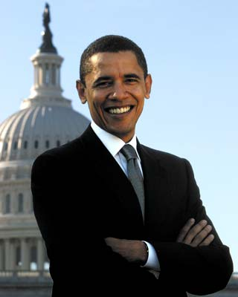
奥巴马
今年，奥巴马踏上他任职第一年“改变美国”的征程：在美国经济陷入险境的关键时刻，他提出7870亿美元的经济刺激计划；面对国内潮水般的反对声，他顶住压力，结束了扩大医疗保险覆盖面的立法争议。他在处理伊拉克、伊朗及东欧反导计划等问题方面，着手实施“非布什主义”政策，作出“改变美国国际形象”的承诺。但与此同时，他也饱受争议，个人支持率急剧下降。

第六位上榜国际焦点人物 塞拉亚
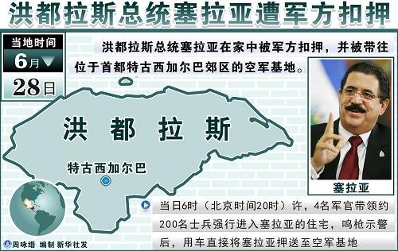
塞拉亚被迫出走
6月28日，洪都拉斯总统曼努埃尔·塞拉亚在政变中被赶下台，驱逐出境。然而，在一些周边国家的支持下，他没有屈服，9月份潜回国内，栖身在巴西驻洪大使馆内。在11月29日举行的大选中，遭罢免的塞拉亚没有参选。

第七位上榜国际焦点人物 贝卢斯科尼
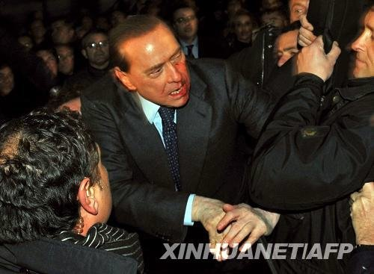
贝卢斯科尼2009流年不利
贝卢斯科尼今年一直绯闻不断、丑闻緾身。妻子为他不忠和他离婚，他开裸体派对的照片被广泛传播，黑手党污点证人又爆料说，他上世纪90年代曾与黑手党做过交易。30万人举行游行要求他辞职。到最后一个月，他以被人受击、付出血的代价结束了这场纷乱，随后，支持率上升。

第八位上榜国际焦点人物 杰克逊
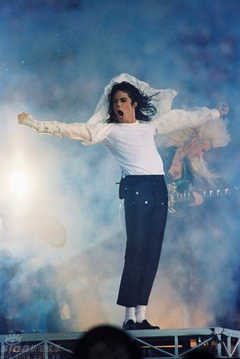
迈克尔·杰克逊的去世带给全球歌迷最深的痛
6月25日，迈克尔·杰克逊因心脏病发作在洛杉矶的一家医院去世,终年50岁。对全球歌迷而言，这是一个时代的终结。他不仅被誉为“流行音乐之王”, 在全世界销售的唱片约7.5亿张,而且被誉为“慈善之王”，一生捐款达三亿美元。在某种程度上，他更是美国向全球输出的一个文化符号，帮助这个国家创造出惊人的软实力和国家影响力。

第九位上榜国际焦点人物 博尔特

飞人博尔特
他是当之无愧的闪电飞人。他今年重新改写由自己保持的两项世界纪录，将100米、200米两项世界纪录均大幅提高0.11秒。

第十位上榜国际焦点人物 苏珊

苏珊大妈
4月11日,英国著名选秀节目《英国达人》中,48岁的苏珊·波伊儿演唱音乐剧《悲惨世界》中的《我曾有梦》，一举成为当时全球网络点击量最高的视频。苏珊不仅让人看到了48岁还有实现梦想的可能，而且引领了更多人对歌剧艺术的重新关注。如今，苏珊大妈的新专辑不仅打破英国唱片销售的纪录，而且很可能会成为2009年全球最畅销专辑。“苏珊现象”是网络时代文化景观。

